Pedro por favor cambiar los textos, los nuevos textos son:

Si una manzana tiene 0,5 g de proteínas:

2 manzanas tendrán… 0,5 ∙ 2 = 1 g

3 manzanas tendrán… 0,5 ∙ 3 = 1,5 g

4 manzanas tendrán… 0,5 ∙ 4 = 2 g

5 manzanas tendrán… 0,5 ∙ 5 = 2,5 g

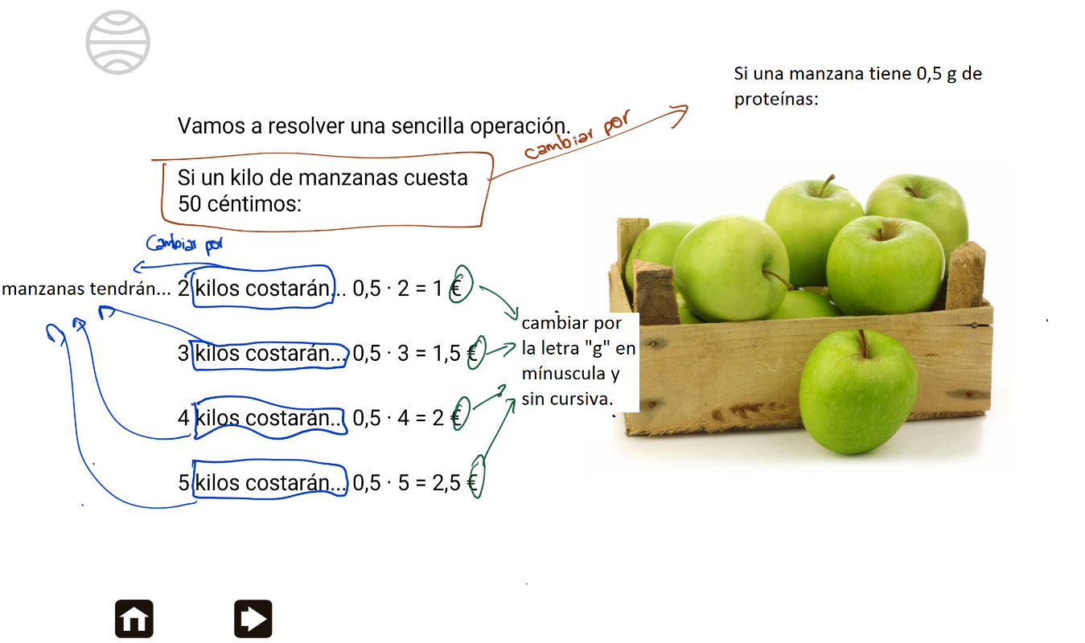

Si es posible por favor dejar las letras que se indica en cursiva (de no ser posible le agradezco me informe para poder solicitar que construyan toda la imagen).

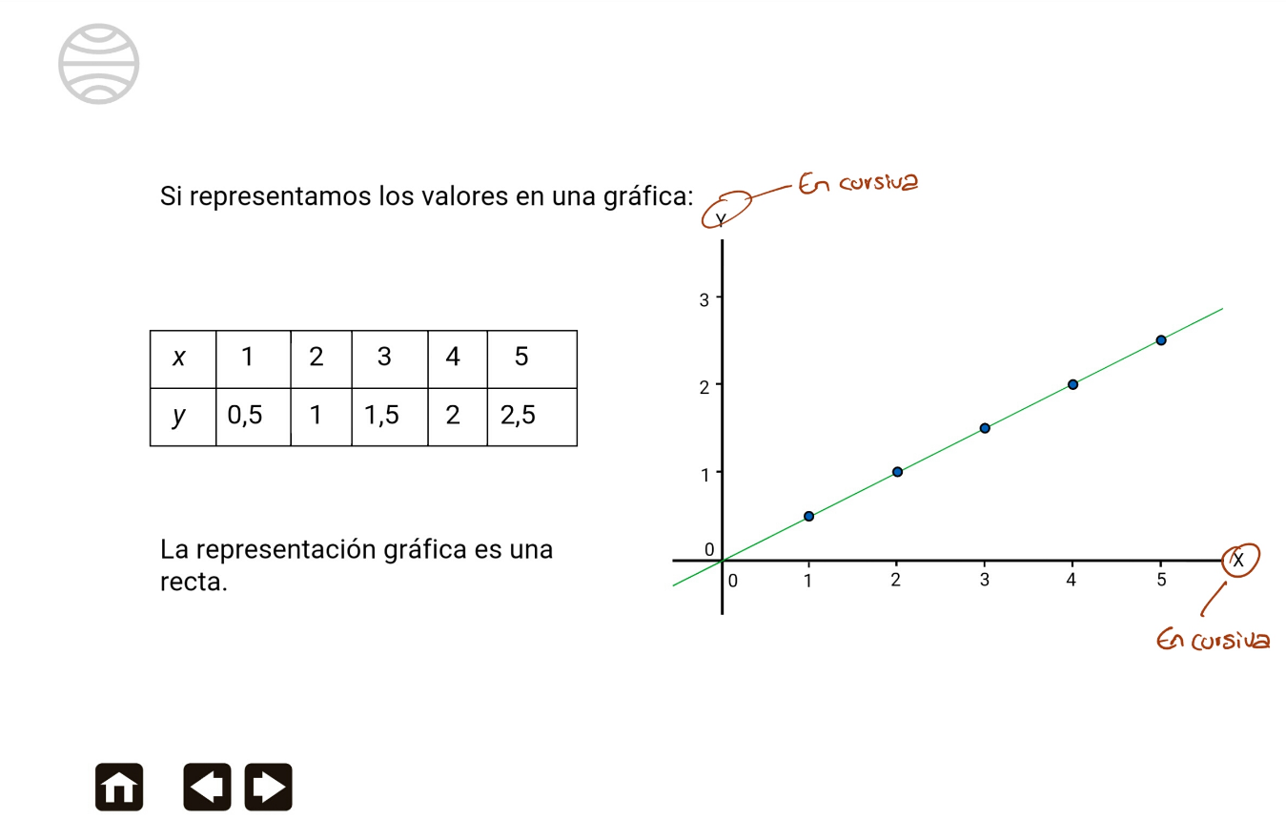

Pedro pro favor cambiar el texto que se indica, el párrafo debe quedar así:

Si ***x*** es la cantidad de manzanas y ***y*** la cantidad de proteínas que tienen las manzanas, se tiene:

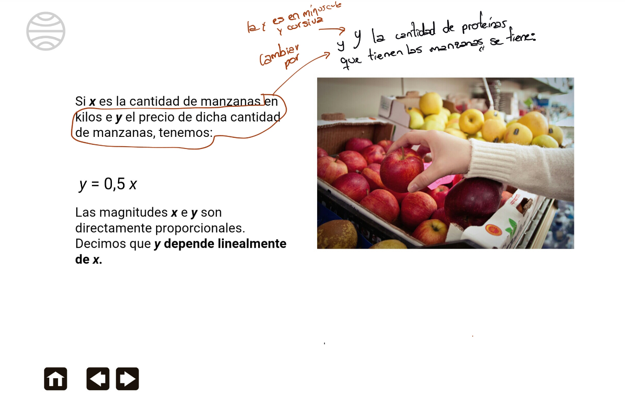

Si es posible por favor dejar las letras que se indica en cursiva (de no ser posible le agradezco me informe para poder solicitar que construyan toda la imagen).

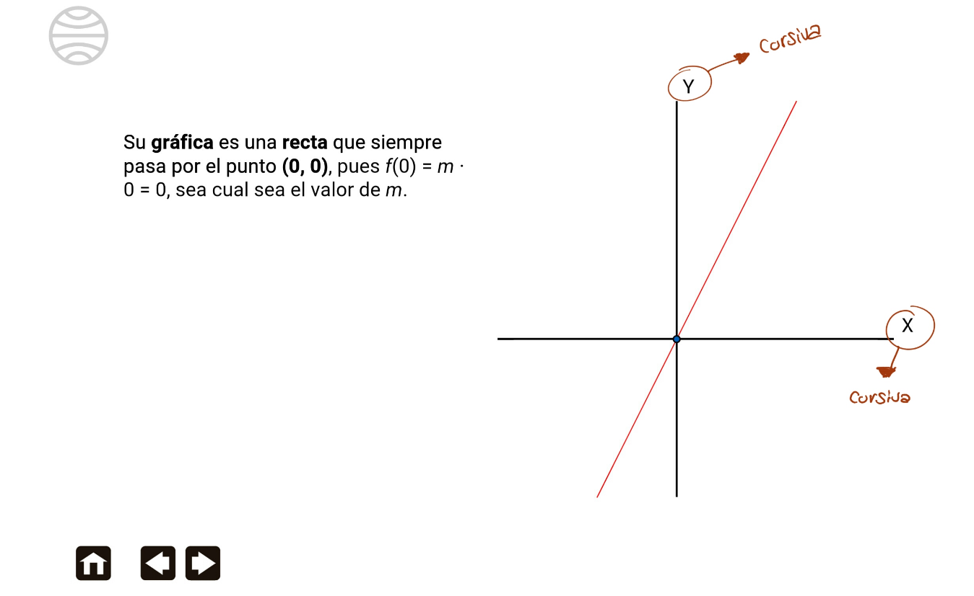

Si es posible por favor dejar las letras que se indica en cursiva (de no ser posible le agradezco me informe para poder solicitar que construyan toda la imagen).

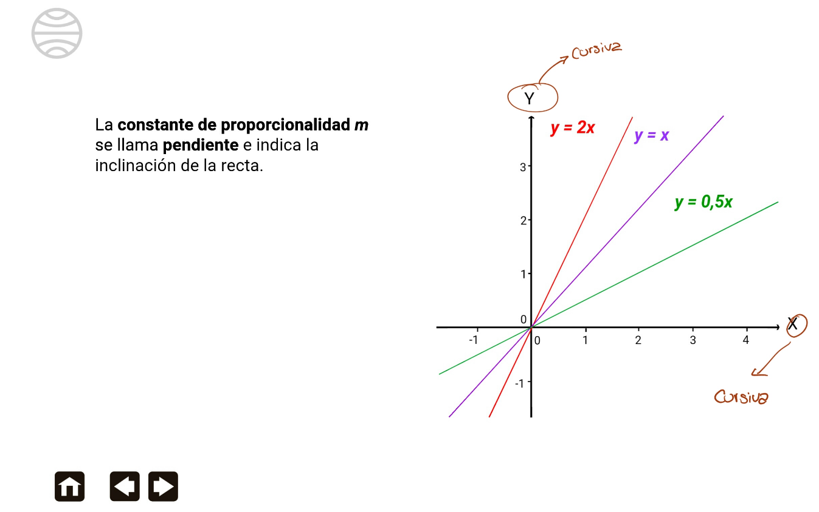

Si es posible por favor dejar las letras que se indica en cursiva (de no ser posible le agradezco me informe para poder solicitar que construyan toda la imagen).

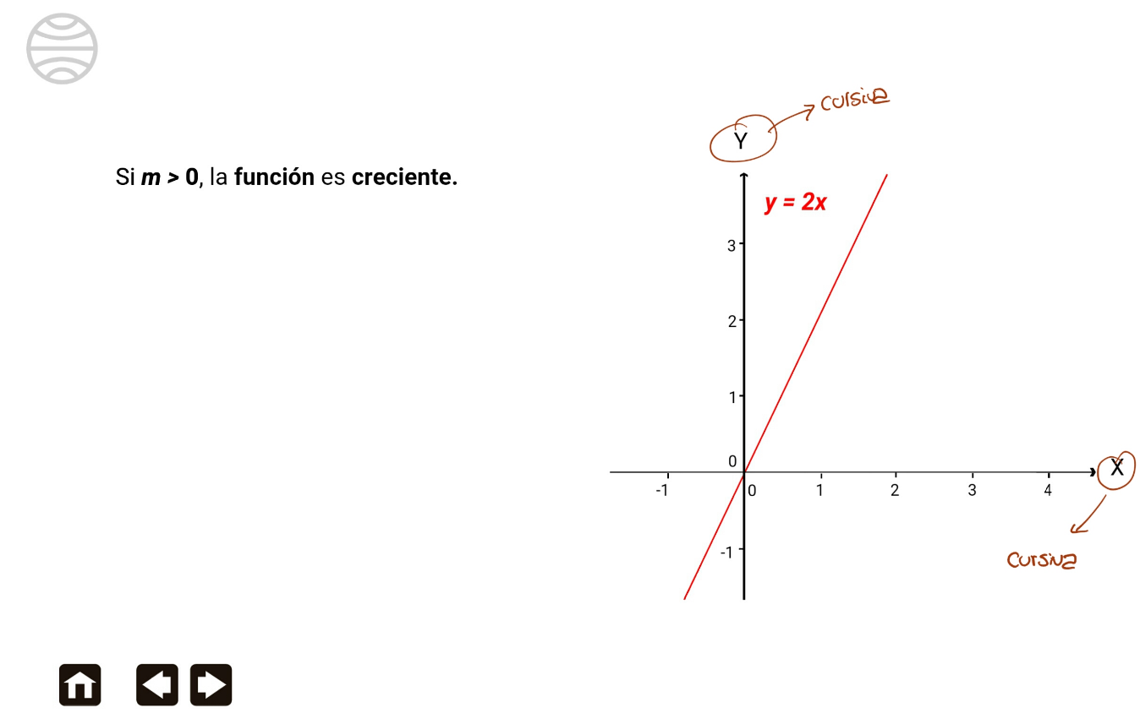

Si es posible por favor dejar las letras que se indica en cursiva (de no ser posible le agradezco me informe para poder solicitar que construyan toda la imagen).

